Spots de kitesurf en Sardaigne

Spots de kitesurf en Sardaigne 1
Introduction 2
La Marmorata 4
Rena majore 5
Vignola Mare 6
Marina di Sorso 8
Porto Ferro 10
Mugoni 11
Alghero 12
Is Arenas 13
Mari Ermi, Funtana Meija, San Giovanni di Sinis 14
Dunes de Piscinas, Costa verde 15
San Nicolao 16
Fontanamarre 17
Porto Botte 18
Chia 19
Geremeas 20
Cala Sinzias 21
Costa Rei, C Ferrato, Monte Nai 22
Casa Picci 23
Foddini, Cardedu, Sa Perda Pera 24
Girasole, Marina San Gemiliano 25
Budoni 27
L’Isuledda 28
La Cinta 29
Sources: 30
Le Vecchie Saline 31
Pittulongu 32

Introduction
J’ai préparé ce guide pour mon premier voyage en Sardaigne, en camping car en emmenant mon matériel de kitesurf. J’ai rassemblé des informations des nombreux sites Web sur la Sardaigne, des renseignement donnés par d’autres kitesurfeurs et ceux donné par un site italien sur le kitesurf. Toutes ces infos rassemblées avant le voyage sont en caractères droits. Après le voyage j’ai rajouté quelques commentaires en italique.
Evidement les informations sur la qualité des spots dépendent beaucoup des conditions rencontrées par les visiteurs lors de leur passage.
Pour presque chaque spot j’ai joint une photo aérienne vent de Google map qui donne bien un idée de la largeur de la plage, qualité première d’un spot de kitesurf.
Le grand attrait de la Sardaigne pour le kitesurf est la présence de nombreuse plages immenses.

Je suis allé en Sardaigne en mai 2007, période encore bien creuse pour la fréquentation touristique. Je n’ai aucune idée de la disponibilité des plages en aout pour le kitesurf et d’éventuelles restrictions. Veuillez donc me pardonner si une plage décrite comme propice au kite est en fait impraticable en août.

Guide papier :
Le seul en Français est le Petit Futé, assez bien fait

Sites Web :
http://www.sardegnaturismo.it/ le site officiel, très bien fait , en italien et en anglais
http://www.sardegnaweb.it/carte/fr/guidaspiaggecoste_fr.asp le guide des plages, en français
http://www.faitasardegna.org/ le guide des camping. L’organisme Faita Sardegna édite aussi une carte papier bien présentée, disponible gratuitement dans toutes les tstiosn services AGIP.

Bon voyage en Sardaigne !

Saucisseman
Porto Pollo

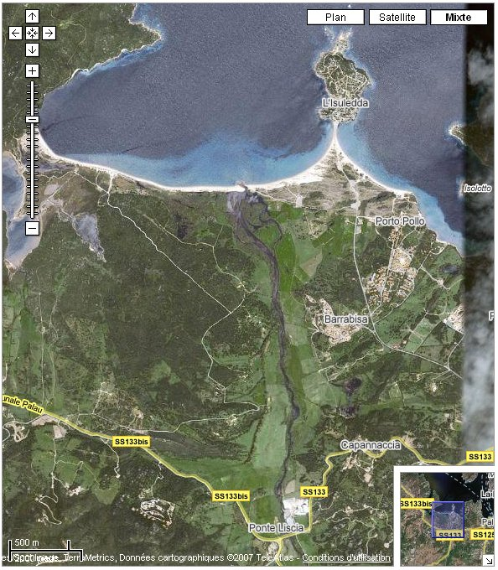
C’est là qu’a lieu le championnat de kitesurf
La presqu’île de l’Isuledda est un camping. Il ya plusieurs clubs de planche et de kite sur le bout de route qui va à l’Isuledda. Les plages à proximité ce ces clubs sont réservés au windsurf.
La zone de kite se situe près de l’embouchure de la rivière. Il y a un parking pas loin.
C’est un des spots les plus ventés car proche des Bouches de Bonifacio.
praticable en Ouest et en Est, pas de grosse vague et assez fréquenté.

La Marmorata

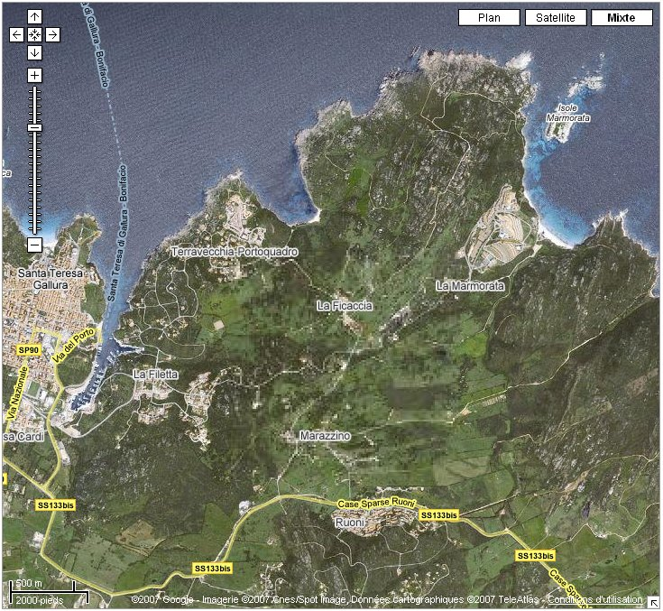
La zone de littoral située à l'est de Santa Teresa s'avère très suggestive et comprend la plage de Porto Quadro, le cap Punta Falcone, qui représente l'extrême limite septentrionale de la Sardaigne et l'ample baie de la Marmorata avec les îlots du même nom qui lui font face. La plage de la Marmorata, considérée comme l'une des plus belles de l'île, est une vaste plage de sable très fin, avec les splendides eaux vertes et turquoises de la baie et ce panorama unique qui englobe la plus grande des deux îles La Marmorata; celle-ci (qui occulte l’autre) recèle une carrière de granite de l’époque romaine. On peut atteindre aussi, grâce à quelques routes qui partent de la nationale, les belles plages de Cala Sambuco, la magnifique plage la Balcaccia (on parvient à celle-ci à pied, en parcourant une petite route privée; ou évidemment en bateau) jusqu'à la vallée de l'Erica et au village de Conca Verde. Au delà de la presqu’île Coluccia qui forme l’étroit fjord de Porto Pozzo, on atteint la vaste baie de Porto Liscia, puis Porto Puddu, sur le territoire de Palau qui comprend les vastes plages du Liscia et de Porto Puddu, le rendez-vous des passionnés de planche à voile.
Sandy beach. Some rocks.
From Palau west on SS133b towards Santa Teresa di Gallura. Follow signs to La Marmorata.

Rena majore

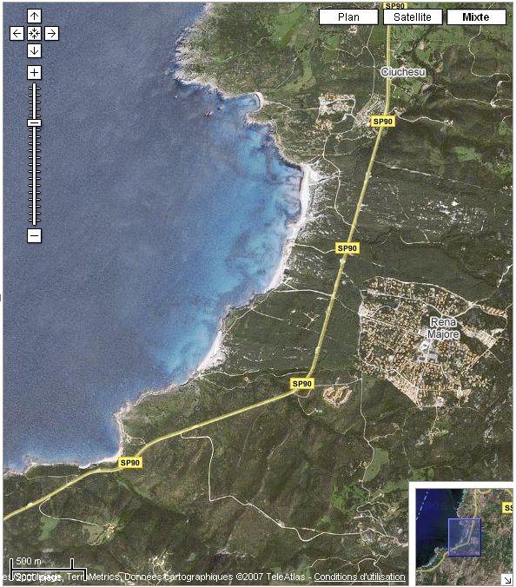
Le tronçon de littoral compris entre Portobello et Santa Teresa di Gallura s’avère extrêmement évocateur surtout pour ses vastes panoramas. Au sud, s'ouvre le port de Vignola caractérisé par une série de belles plages souvent ourlées d'épaisses pinèdes jusqu'à la grande plage de sable de Vignola, dominée par la tour homonyme du XVIIe siècle. Vers Santa Teresa se trouve, en revanche, la large baie de Cala Vall'Alta qui abrite l'une des plus belles plages de la côte septentrionale: la vaste et suggestive Rena Maiori, formée d'un sable blanc très fin et baignée par une mer aux couleurs indescriptibles. On peut accéder à la plage par le nord, à travers la vaste pinède reboisée de l'arrière-pays immédiat, et par le sud, en bifurquant près de la Cala Pischinaccia; dans ce cas, on franchit vers l’est aussi la plage l’Acula (plage de l’Aigle) et l’on rejoint Rena Maiori à pied par un sentier à travers les dunes. Toutes ces plages sont intéressantes, car solitaires, mais proches de la route provinciale(= départementale); non loin se trouve le village d'Aglientu, auquel appartient le secteur côtier décrit. Le promontoire voisin de Monte Russu, un amas de granite rougeâtre caractéristique, offre une large vue vers la côte limitrophe, la très belle plage de Rena Maiori, l'épaisse pinède et les ravissantes plages situées vers l’ouest telles que Lu Littarroni-Naracu, Chiscinaggiu et La Piana, cette dernière aux pieds du Mont Russu. . Attention Grosses vagues avec shorebreak et beaucoup de rochers dans l’eau.

Vignola Mare
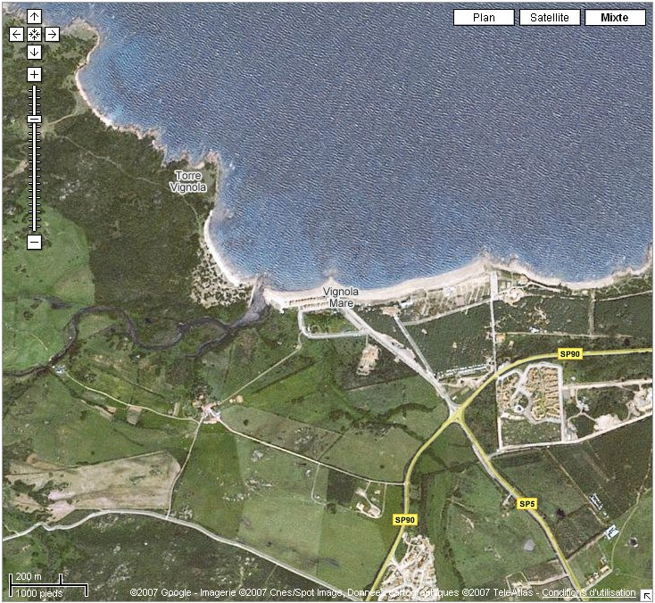
D’après un moniteur de Porto Pollo, belles vagues par Mistral à coté du camping Marina delle Rose.
Badesi, Isola Rossa
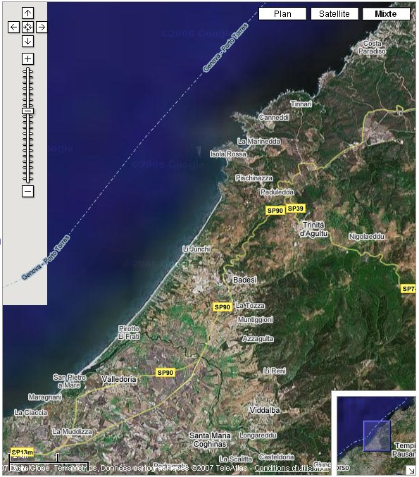

La petite localité balnéaire de Trinità d'Agultu est appelée Isola Rossa (Ile Rouge); elle est située sur un cap allongé, juste en face de l'îlot de porphyre rouge tout à fait particulier qui lui a donné son nom. Le petit centre, dominé par une puissante tour espagnole, est très fréquenté pendant la saison estivale pour le charme irrésistible qu'exerce ce secteur de côte. Caractérisé par une succession de belles formations rocheuses de couleur rosée, érodées de façon pittoresque par le vent, le littoral offre, surtout vers le nord, d'incomparables panoramas. Légèrement au sud de l'agglomération, près des dernières maisons, s'étend la vaste plage de Rinaggiu; au contraire, au nord se trouve celle de sable blanc de la Marinedda, protégée par le promontoire de Punta Li Canneddi. De là, on peut admirer de vastes panoramas comprenant le rivage proche de Tinnari et l’anse formée de galets de Porto Leccio

San Pietro a Mare : L’eau a une couleur boueuse et c’est tout petit

Marina di Sorso
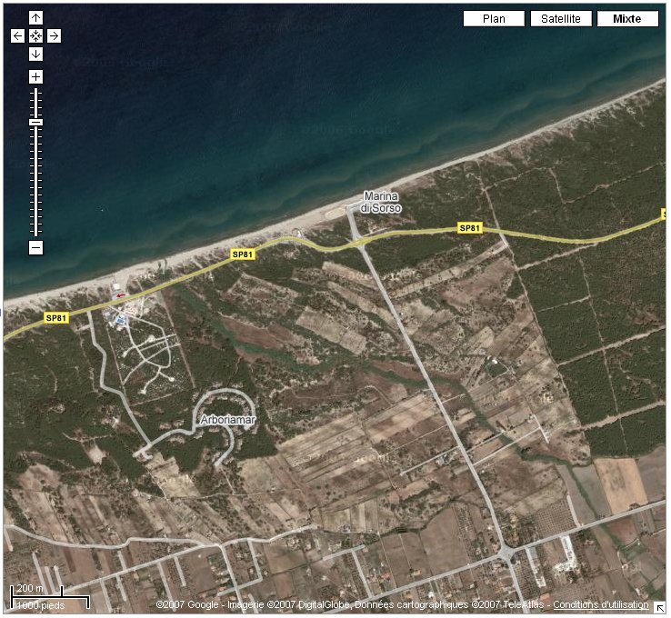
Shallow access.
Very long, sandy beach. Lots of space.
Sideshore: ENE and WSW.

Belle plage, où on a pied assez long. Bon spot pour débutant.
Le rectangle au dessus de Arboriamar est le Camping Li Nibardi. Sympa, avec un bon restaurant.
La Pelosa

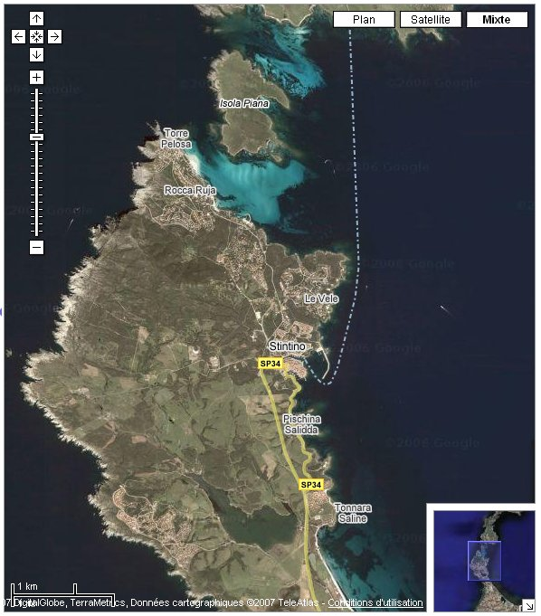
Destination, à la belle saison, de milliers de touristes, La Pelosa est sans aucun doute le plus beau rivage de la province de Sassari et l’un des plus beaux de l'île. Sa plage de sable blanc extrêmement fin, presque impalpable, aux formations molles de dunes admirablement dessinées par le vent, contraste avec la couleur sombre des schistes proches qui caractérisent la presqu'île de Capo Falcone tout entière. Le bras de mer qui baigne cette grève et dont l’eau, d’une extrême limpidité revêt des couleurs extraordinaires, sépare la presqu'île de Stintino de l'île Asinara proche, de l'île Piana (plate) et de l'îlot dominé par la pittoresque Tour Pelosa. Les plages au sud de l’agglomération de Stintino, sont la très belle Ezzi Mannu ou la spiaggia Pazzona. Stintino fut fondée par les habitants de l’Asinara, lorsque l’île revint au domaine pour y permettre la construction de la prison. Les vieilles maisons à linteaux, disposées dans un contexte urbain agréable et crépies de tendres couleurs pastel, conservent inchangé le charme de l'ancien bourg marin.
La Pelosa superbe plage mais qui doit être bondée en été, pas praticable en kite, je pense

Porto Ferro
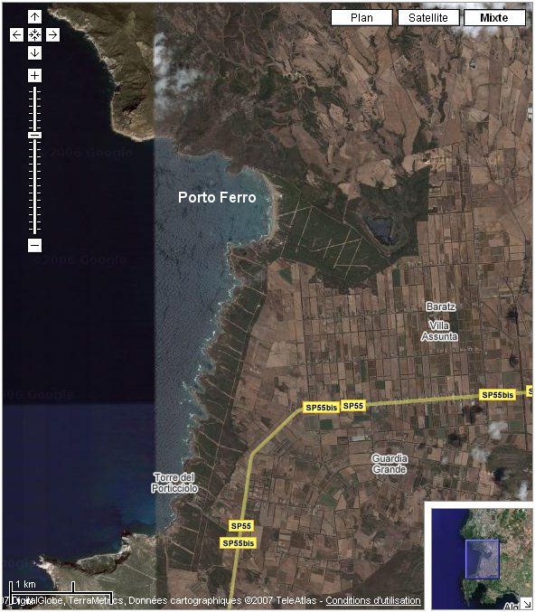

Entre le littoral de l'Argentiera et la base septentrionale du promontoire de Capo Caccia, on rencontre, au sein de la côte, la large et profonde baie de Porto Ferro, ourlée d'une longue plage. La couleur du sable jaune orangé a donné son nom à la localité. Entre Porto Ferro et le lac Baratz voisin, surgit au Moyen-Age le petit village de Barace, dont les habitants s'adonnaient au commerce du sel. La zone se protégeait des incursions des pirates par trois belles tours côtières encore existantes: la torre Bantine Sale au sud, dépareillée, la torre Negra et la torre Bianca; ces dernières sont encore debout. Non moins suggestif semble l'arrière-pays immédiat, au nord du lac Baratz, (qui est entre autres le seul lac naturel de Sardaigne). La puissante dune qui couronne le lac est en effet recouverte d’une splendide pinède, alors que tout autour, la campagne étale ses pâturages, ses cultures mais aussi des forêts d’oliviers sauvages qui ont survécu, ainsi que des zones de buissons épais: le tout placé dans une belle perspective sur la mer proche.
Surtout un spot de surf. Il faut que le vent rentre dans la bonne direction. Pour amateur de vagues avec un bon niveau

Mugoni
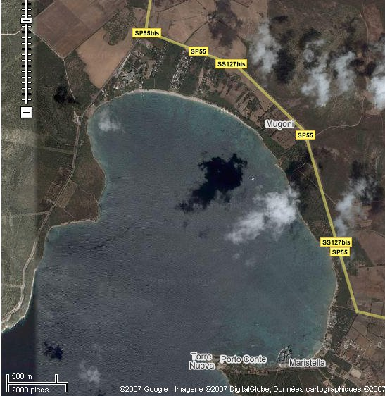
La merveilleuse baie de Porto Conte figure parmi les zones côtières les plus envoûtantes de Sardaigne et aussi parmi les premières à avoir été découvertes par le tourisme international; c’est un vaste port naturel de 6 Km de long et 2 de large, fermé par la massive Punta Giglio (Pointe du Lys) et par le puissant et spectaculaire éperon calcaire de Capo Caccia. On peut admirer l'ensemble du golfe depuis la route panoramique qui, au delà de la localité Maristella, longe la très belle spiaggia di Mugoni, la Réserve Naturelle Arca di Noe (Arche di Noé), le Port de Tramariglio, la Cala della Calcina (Baie de la Chaux) et la Caletta della Dragonara, pour s'arrêter sur la vaste esplanade qui s'étend au seuil du promontoire de Capo Caccia. Celui-ci s'élève à 168 m au-dessus de la mer et donne naissance vers l'ouest à une spectaculaire série de parois abruptes dont la Punta di Terra Ruiu, la Torre della Pegna, la Punta Carone, la Punta del Leone et, entre ces deux dernières, la Punta Cristallo qui s'élève à la perpendiculaire à 326 m au dessus du niveau de la mer. Parmi les lieux les plus suggestifs, en dehors des magnifiques Grottes de Neptune qui, avec leurs stalagmites en colonnes (de plus de 15m de haut) et leurs concrétions splendides ont rendu Alghero fameuse dans le monde entier, il faut citer: le segment de côte qui se trouve en face de l'Isola Piana (l'île plate), la belle et fascinante île Foradada (c'est-à-dire “percée”) car elle est traversée au niveau de la mer par la longue Grotta dei Palombi (Grotte des Pigeons), ainsi que les deux reliefs principaux de la région: le Mont Doglia et le Mont Timidone. Ces deux hauteurs offrent un beau panorama sur toute la Nurra et sur la mer, de Porto Conte à Punta Giglio, jusqu’au Capo Caccia, Alghero et Capo Marargiu.
Long, sandy beach. Many tourists during summer.

Alghero
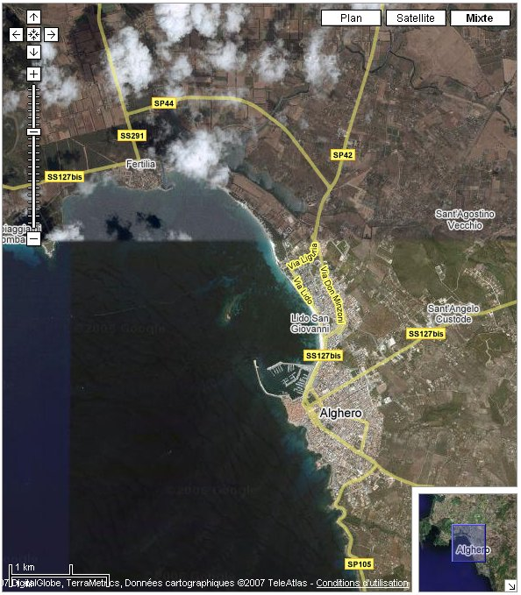

Located just north of the harbour in Alghero.

Is Arenas
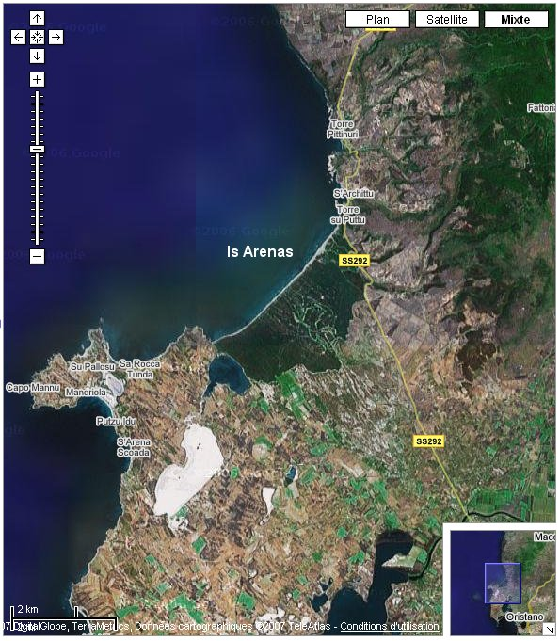
La plage Is Arenas s'étend sur 6 Km du littoral d'Oristano, sur les territoires de Narbolia et San Vero Milis. Comme l'indique son nom (arenas = sable), elle est caractérisée par la présence, dans sa partie postérieure, d'une région de dunes qui s'avère la plus vaste de Sardaigne. Pourtant, dès 1950, ce petit “désert”, unique en Europe, a été reboisé en essences variées (surtout des pins et des acacias), et l’on ne compte aujourd'hui que peu de secteurs de dunes libres. Malgré cela, l’aspect de la vaste plage avec sa grande forêt à l’arrière est certainement très particulier, tout comme la vue qui embrasse les terres au nord, les sommets du Mont Ferru, ses rochers et ses forêts, et, vers la mer, le Cap Mannu, qui marque le début de la presqu'île du Sinis .

Plage immense propice au kitesurf. Acces par le camping Nurapolis
Mari Ermi, Funtana Meija, San Giovanni di Sinis

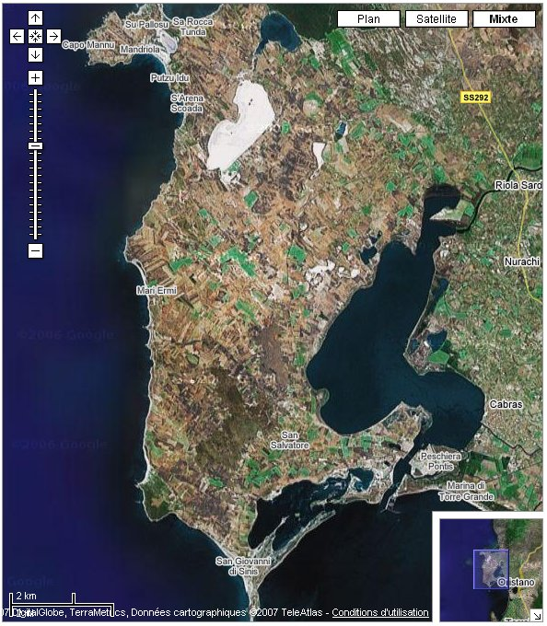

Le Cap Mannu, avec ses falaises de calcaire jaunâtre de 50 mètres de haut et les belles tours de Capo Mannu et Sa Mora, délimite le secteur septentrional de la presqu'île du Sinis, la côte la plus célèbre de la Province d'Oristano. Plus au sud, après une série de plages et de rochers bas d'où surgissent les petits centres balnéaires de Porto Mandriola, Putzu Idu et S’Arena Scoada, à partir de Punta s'Incodina, la côte se redresse pour former un plateau solitaire de calcaire friable, qui se précipite dans la mer depuis une hauteur de 25 m. Les petites plages accessibles seulement par la mer, les criques et les échancrures, les rochers blancs, les étendues d'algues, les pics et l'eau transparente offrent des points de vue d'une beauté candide.
Funtana Meija
Waves breaking on a reef. Get to Oristano via 131. Here drive west to San Giovanni di Sinis and further east you will find Funtana Meiga
Au nord de la presqu’ile la plage de Santa Rocca Tunda était idéale au mois de mai. Départ au milieu de la plage peu de shore break abrité de la pointe et en allant vers la droite, belle houle du large. Ma meilleure session.

Dunes de Piscinas, Costa verde
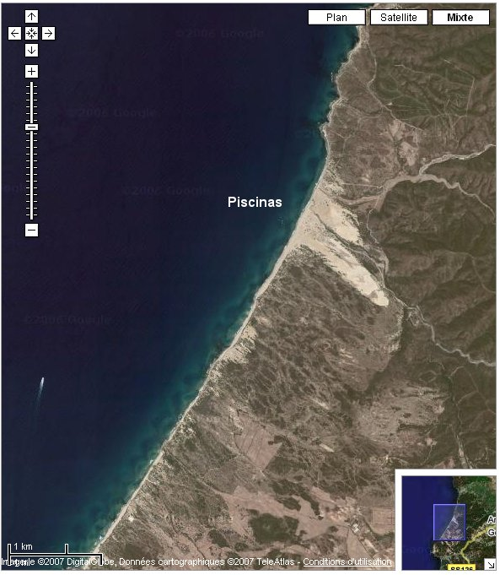

Sur les côtes sud occidentales de la Sardaigne, à Arbus, il existe deux endroits merveilleux où règne une nature intacte à l’aspect désertique: les dunes de Piscinas, coeur de la Costa Verde (= côte verte) et les dunes de Pistis-Torre dei Corsari. La force du mistral a, en effet, puissamment poussé vers l'intérieur le sable accumulé par la mer sur le rivage, formant des “collines” de plus de trente mètres de haut. Le sable jaune très fin, les “vagues” dessinées par le vent et quelques arbres tortueux et affligés par la sécheresse témoignent du climat particulier de la région, comparable à celui d'un “petit Sahara”. A Piscinas-Ingurtosu, une promenade au milieu des dunes, si possible à l'aube ou au coucher du soleil pour éviter la grande chaleur des mois d’été, ou encore hors saison, permet de jouir pleinement du merveilleux panorama. La couleur blanche et dorée de l'étendue sableuse contraste nettement avec le paysage environnant, où prédomine le vert de l'épais maquis méditerranéen qui recouvre les collines sur les trois côtés de l'arrière-pays (nord, est et sud). La mer, du côté ouest, baigne plus de deux kilomètres de plages solitaires. On note les mêmes caractéristiques dans un autre secteur composé de dunes, mais de dimensions moindres; en outre, aux extrémités sud et nord surgissent les deux centres touristiques de Torre dei Corsari (Tour des Corsaires) et Pistis, relativement distants l’un de l’autre. La zone située quelque peu au nord de Piscinas apparaît tout aussi solitaire et sauvage. Is Arenas ’e S’Acqua ‘e S’Ollastu (les sables de la source de l’olivier) est le nom certes long mais très poétique de ces dunes
Attention, la route de la Costa Verde rejoint la plage de Piscinas par une piste avec 2 guets. 4x4 obligatoire.
Piscinas est accessible par le Sud mais avec une route limité en hauteur à 2.60M
La plage de Torre dei Corsari est très large et praticable en kite

San Nicolao

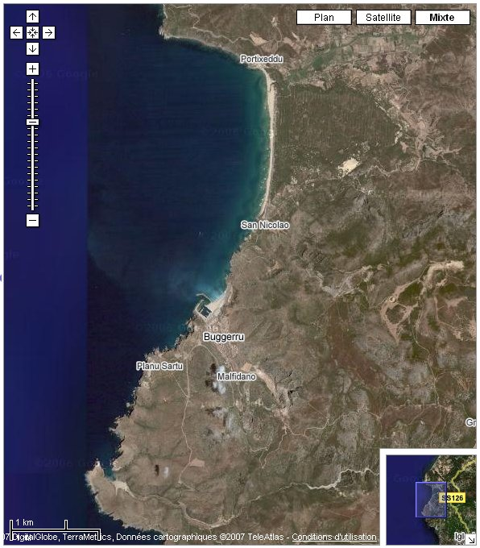
Le best du best d’après Thermik.
Une belle plage avec de la place pour le kitesurf. Je n’ai pas pu testé les 2 fois où je suis passé il n’y avait pas assez de vent. Comme en Corse le vent est plus fort aux extrémités Nord et Sud de l’Ile.
San Nicalao au mileu est un peu moins venté

Fontanamarre

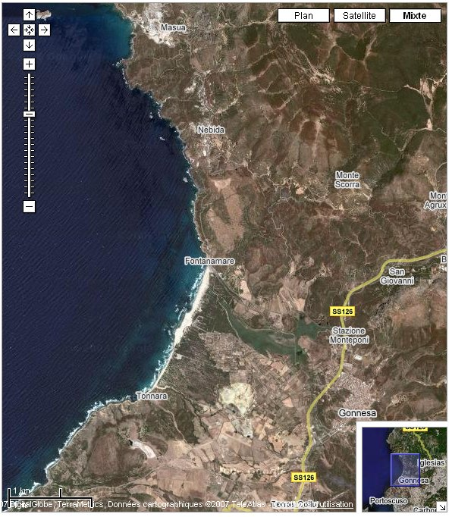
Les jolis villages miniers de Masua et Nebida, sur les côtes d'Iglesias, exaltent sans doute l’un des plus beaux paysages côtiers de toute la Sardaigne. Le littoral qui borde les deux localités est formé de roches métallifères à la couleur violacée très particulière, en net contraste avec la blancheur des trois gros blocs calcaires nommés s'Agusteri (celui du nord et celui du centre) et Il Morto (celui du sud, plus grand) qui surgissent de la mer. Le panorama est barré ensuite par les parois calcaires du M. Nai, d'où, en des époques géologiques très lointaines, s'est détaché la splendide aiguille dénommée Pan di Zucchero (Pain de Sucre). Il s’agit sans doute d’un des endroits les plus spectaculaires des côtes sardes: l’îlot s'élève à 132 m au-dessus de la mer.

Fontanamare : très bon spot avec des vagues. Acces par la route juste qund la route de la corniche rocheuse rejoint la plaine, passer au dessus de la petite riviere et acceder au parking.

Porto Botte

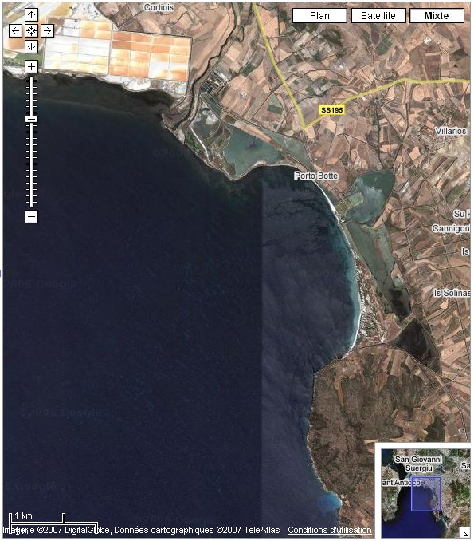
Flat water, no tide, perfectly flat near the shore and choppy out on the sea. No waves. Shallow for about 300m.
Approx. 3 km sand beach. The beach is in average 30 meters wide (assez étroit). Only sand without rocks, corals, shells. There is a reserved kite area of 1200 sqm. Nice spot, not crowded at all during spring and autumn. Quite save since the bay is so big and the whole beach is sandy.
The spot works with Mistral. The location has some special wind conditions. Many days we had only less than 10 kts in the North and West coast of Sardinia, the Porto Botte Beach had good 18-24 knots. It seems that the bottle neck of S.Antioco island and S.Pietro island which is able to increase the mistral wind (NW) to an enjoyable level. Sideshore: NNW. Usually 4-6 Bft. Constant wind turbo bousting of mistral (NW). Mainly winds from N and NW. The bay curves making several directions side-onshore. The windy time starts in April till September. Equipment: kite of 7-14 sqm.
Chia

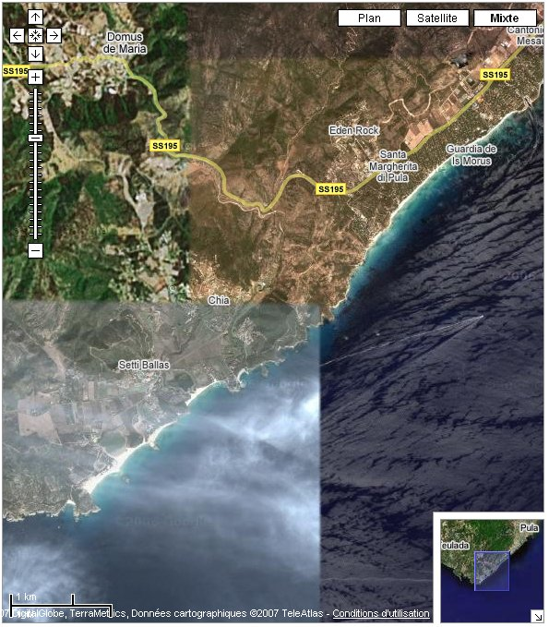

Au début de la splendide Costa del Sud, la route provinciale effleure la belle Tour de Chia et la minuscule localité balnéaire du même nom, gardé des proportions humaines: le “vieux” bourg est encore constitué de quelques villas ombragées par de gigantesques figuiers. De l'éminence sur laquelle se dresse la tour, on peut admirer vers l'est la petite plage de Chia et l'îlot Cardulinu, relié à la terre ferme par une langue de sable; vers l'ouest, on admire l'étendue spectaculaire de plages et de dunes intactes, envahies par des genévriers séculaires, la colline de Cogoni, le promontoire de Porto Campana et la plage d'Acqua Dulci. Cette dernière se trouve en face du fameux grand rocher de su Giudeu, dont le nom a sûrement un lien avec la couleur sombre de la roche, ou par le fait qu’il est la résidence des poulpes, appelés pruppu giudeu en dialecte. On peut accéder à l'îlot à pied à travers les bas-fonds sableux, pour admirer, du haut de ses 18 mètres, l’exceptionnelle limpidité des eaux vert émeraude qui le bercent et baignent la longue plage de sable doré
La plage la plus au Sud, a porto Camapana est bien pour le kitesurf. Attention sideoff par vent d’Ouest

Geremeas

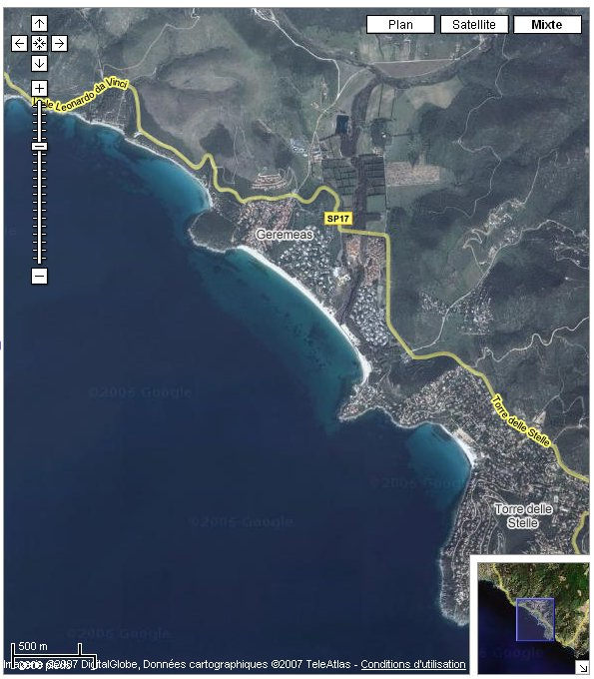
La route panoramique, qui relie Cagliari à Villasimius, offre près de Cala Regina certaines parmi les plus belles vues de Sardaigne. La baie est formée d'un cap sur lequel se dresse la Tour de Cala Regina et par un curieux petit mont appelé Bruncu de su Monte Moru qui la protège sur le côté oriental, générant les plages de galets de Is Canaleddus et Mari Pintau. Sur la côte située plus à l'est se trouvent également d'autres localité intéressantes: avant tout, la plage de Geremeas, puis au delà de la plage de Torre delle Stelle (Tour des Etoiles), la côte rocheuse de torre de su Fenugu, Portu Pedrosu et la plage de Solanas. Cette dernière est limitée vers l'est par le Capo Boi et ses hautes falaises que l'on peut admirer depuis la route. A l’est, on signale le vaste panorama vers Capo Carbonara et le Golfe du même nom, au delà des rochers de Cala Pisanu.

Cala Sinzias

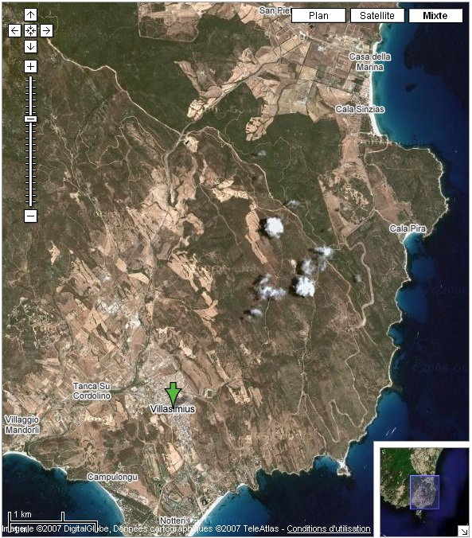
Beautiful, clear water. Flat to choppy water. Small to medium waves with stronger easterlies.
White sandy beach, about 1.8 km long. Tourists during summer
Drive east along the coast from Cagliari to Villasimius, then up north towards Castiadas and pass Cala Sinzias.
Très belle plage très large avec de l’eau peu profonde très loin, suite le parking de l’étang Notteri, en face la marina de Porto San Stefano

Costa Rei, C Ferrato, Monte Nai
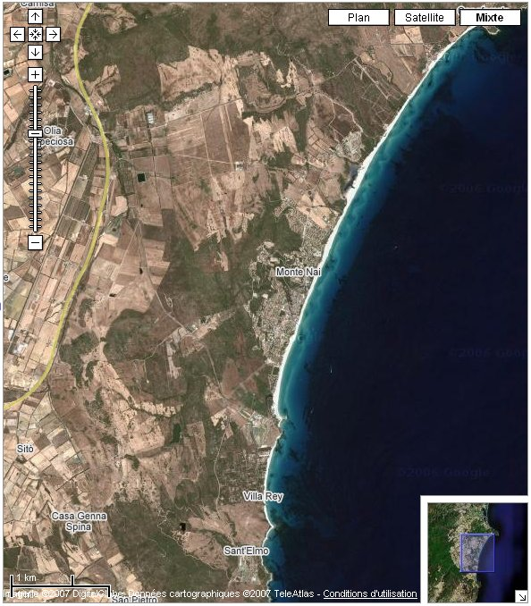
Au sud du Mont Nai et des vastes installations balnéaires de Costa Rei à Muravera s'étendent la splendide plage de Costa Rei-Monte Nai, puis celle de S. Giusta, séparées par la Punta S. Giusta et le caractéristique Scoglio di Peppino. Il s'agit de longues plages (de plus de 6 km en tout), constituées d’un magnifique sable doré et animées de dunes envahies par de vieux genévriers. De petits étangs se forment près de la côte, dans la vaste plaine située en arrière, dominée tout d’abord par le centre balnéaire de Costa Rei, par le Monte Nai, et par plusieurs collines rocheuses et dénudées. Un paysage totalement “solaire” donc, peut-être comparable à d'autres rivages, mais sûrement dans des continents lointains, que personne n'imaginerait sans doute trouver au coeur de la Méditerranée, bien plus accessible et proche de nous.

Casa Picci

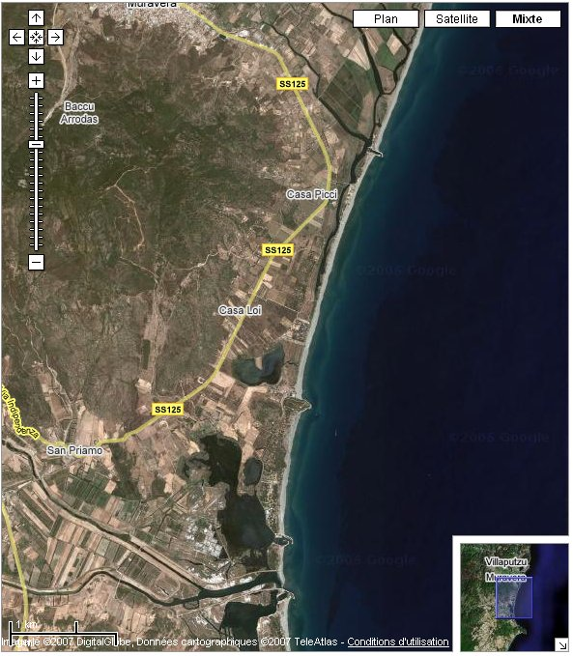
Flat to choppy water. Small to medium waves with stronger easterlies
Long beach with lots of space.
From Cagliari NE on 125 to San Priamo and further north to Casa Picci, which is just a few houses.

Foddini, Cardedu, Sa Perda Pera

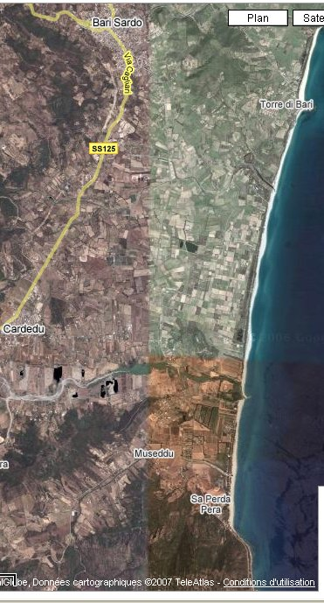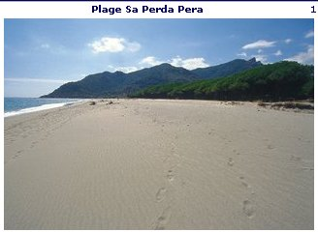
Le secteur côtier situé entre Cardedu, Gairo et Tertenia comprend certains lieux très particuliers et intéressants du point de vue panoramique, tant pour leur caractère sauvage, que pour leur tranquillité, garantie par les grands espaces et leur position relativement distante par rapport aux centres touristiques les plus importants. La plage de Capo s'Asta ou Cala Francese est formée de sable blanc et entourée de splendides rochers de porphyre rose; un peu plus au sud, à l'embouchure de la Badde Gattiu, s'étend la plage de Coccorrocci, dont les “dunes” sont formées par une vaste étendue de galets de porphyre de couleur dominante sombre, mais qui varie du rose, au gris et au verdâtre et qui sont, bien sûr, d’origine volcanique. Il s'agit de la plus grande plage de galets de Sardaigne. Le spectacle des monts Ferru et Cartucceddu, qui dominent la côte de leurs rochers et de leurs forêts épaisses et sombres, mérite à lui seul le voyage; à ceci s’ajoute la vision de cette plage, où les vagues continuent, inlassablement, à rouler les galets (les “coccorrocci” en dialecte local) dans un souffle à la mélodie caractéristique et inimitable
Foddini
Rarely good waves. Normally little waves or choopy. Beautiful water color.
SE termic in spring and summer. NE or NW with depressions
Follow street to Cardedu, Corte Bianca and Paradise Beach.

Girasole, Marina San Gemiliano

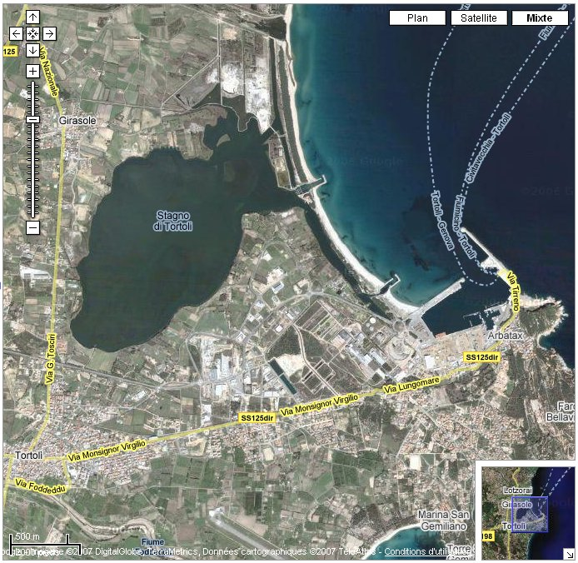
Flat to choppy water. Small waves. School, food, shower
Soft sand, very safely, very easy to launch the kite, no rocks etc. Not many people around.
Normal and very good direction is Southeast. Normally termic winds sideonshore, 15-20 knots. With low preasure we have Northeast and rare North, very strong and gusty.
Drive north from Tortoli, west of the lake. Once in Girasole drive east to the beach.

Marina San Gemiliano
Flat to choppy water. Small waves.
South of the airport of Tortoli (on the beach just 1.3 km away).
Don't kite near the airport.
La Caletta

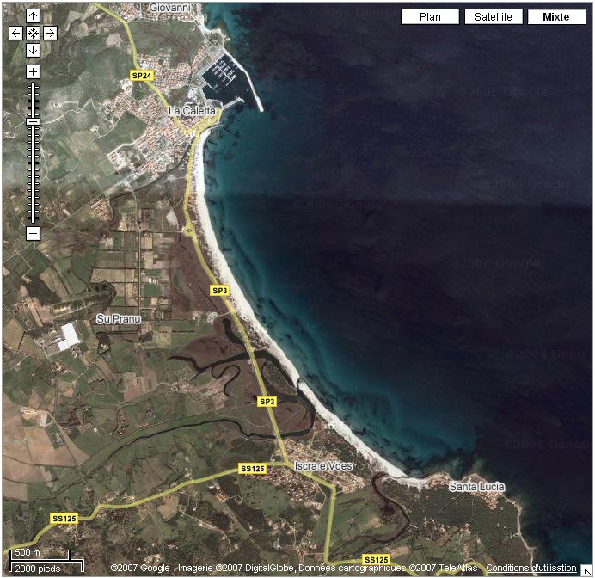
If the wind comes from the South (Sirocco), you get flat to choppy conditions. With strong North winds (Mistral) you get good wave conditions (1-2m).
Approx. 4km sand beach with the harbor of La Caleta in the North and a small village in the South with rocks you should avoid. The beach is in average 30 meters wide. Only sand without rocks, corals, shells.
Nice spot, not crowded at all during spring and autumn. Quite save since the bay is so big and the whole beach is sandy. The location has some special wind conditions. Many days we had only less than 8kts in the North and West coast of Sardinia, the La Caletta Beach had good 12-16 knots. It seems that the valley which spans the East and West coast of Sardinia is able to increase the southerly wind to an enjoyable level. Sideshore: NNW and SSE.
South of Olbia, follow signs to Posada and in Posada follow directions to La Caletta. In La Caletta try to enter the small road to the South with is close to the coast line. It is very easy to find because the bay and the beach are so big.
Budoni

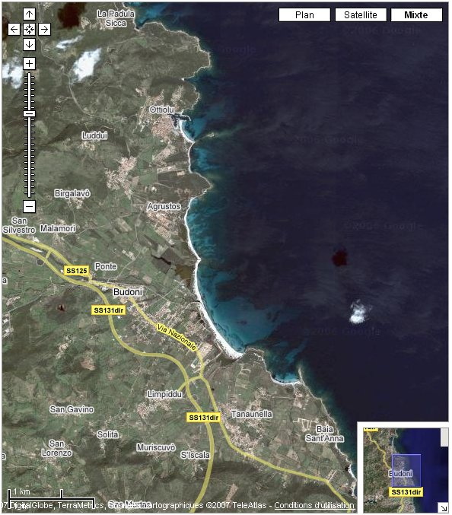
Water:
Flat to choppy water. Shallow access.


Beach:
Long, sandy beach. Lots of space.
How to get there:
From Olbia drive southeast to Budoni. You can park your car on the beach.

Plage superbe, bien large et un peu mieux ventée que la Cinta.
Le camping Pedra e Cupa donne directement sur la plage

L’Isuledda

Pas un spot de kite mais une très belleplage
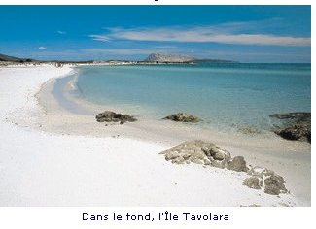

Au delà de la longue plage de sable de La Cinta, et donc au sud du secteur côtier qui donne sur la localité de San Teodoro et la plage de Cala d'Ambra, la presqu'île de Punta Isuledda s'avance dans la Mer Tyrrhénienne, abritant une des plus belles plages de la région: la blanche et profonde plage de l'Isuledda. Elle est bordée par une haie épaisse de cistes parfumés, de genévriers séculaires et de genêts piquants, et limitée vers l'intérieur par un petit étang temporaire très suggestif, au bel effet panoramique, où l'eau demeure de l'automne au début de la saison estivale. L'intense couleur verte de la mer, l'étendue et la douce blancheur de la plage, le curieux étang et l'explosion florale de l’arrière-pays en font l'une des destinations les plus convoitées par les familiers de ce secteur de côte, certainement pas mécontents de leur choix, étant donné qu’à ces prérogatives déjà notables, l’Isuledda greffe un panorama d'une grandeur et d'un charme peu communs. Depuis les collines verdoyantes de Costa Caddu, plus au sud, le regard embrasse la plaine de San Teodoro, une partie de l'agglomération, la longue plage de la Cinta avec le promontoire de Puntaldia, et, au loin, le Cap Coda Cavallo, dominé par l'île Molara et surtout par la silhouette majestueuse et unique de Tavolara
La Cinta

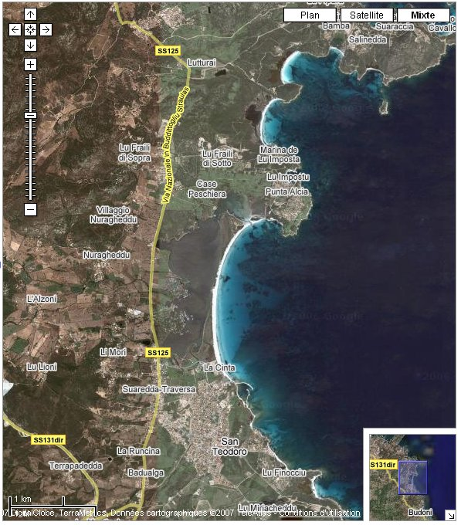
Immédiatement au sud du promontoire de Puntaldia, sur lequel se dresse le village résidentiel du même nom et qui est entouré par le plus grand terrain de golf de la Province de Nuoro, se trouve la fascinante plage La Cinta; c’est la plus étendue et la plus fréquentée de toute cette partie de côte. La beauté et la blancheur du sable, la transparence de l’eau verte et le caractère extraordinairement solaire et panoramique de la plage s’ajoutent à celle qui, de nos jours, peut être considérée comme l’une des prérogatives les plus précieuses d’une station balnéaire: la tranquillité; elle est garantie grâce à la remarquable extension de La Cinta, même lorsque sa fréquentation est au maximum. L’arrière-pays immédiat mérite lui aussi une promenade; certains sentiers qui serpentent dans les dunes recouvertes de buissons et de superbes genévriers offrent en effet une vue unique sur le placide étang de San Teodoro. On peut regagner son secteur septentrional, où s’effectue la liaison avec la mer, théâtre de l’échange des eaux et des espèces de poissons d’eau douce et d’eau salée. La plage consiste dans le long cordon de sable qui modèle le plan d’eau et le sépare de la mer; celui-ci est le siège d'une importante faune ornithologique aquatique qui compte aussi des flamants roses, que l’on peut aisément observer pendant presque toute l’année

No obstacles on the water, only small waves along the beach, higher waves outside. Shallow access.
Wide beach with fine sand. Lots of space for landing and starting.
Perfect conditions when wind is NE (sideshore from left) to East to SE (can be Scirocco also), coming from the sea. The wind is very constant.
Drive up north from Cagliari and get to Olbia. From here south to San Teodoro and get to the beach north of San Teodoro.
Très fréquentée, y compris par les kitesurfers, il ya même une école sur place

Sources:
JAS :
L'ouest et le nord est très exposé au Mistral durant cette période et y'a de belles vagues (Alghero, Oristano Badesi et Reina Majore, la cote est que j'ai faites l'an dernier l'est plus au vent de d'est : peu de vagues mais des plages comme en Polynésie (La cinta)

Thermik :
porto Ferro
Is Arenas entre ST Archittu et Sa Rocca Tunda
Mari Ermi
San giovanni di Sinis
Pistis
Dunes de Piscinas
San Nicolao (the best of the best in the word !!!!)
Fontanamarre
Pour le sud , il y a villasimius

Petit futé
Cala Piscina
Rena Majore et Marina delle Rose
Capo Mannu près d’Oristano
Chia vers Cagliari (vagues)
Porto Pollo sur l’isola dei Gabbieni (l’Isuledda)
Salines et Calagrande a Sant’antioco
Pelosa à Stintino
Poetto a Cagliari
Sinis vagues pour le surf

Le Vecchie Saline
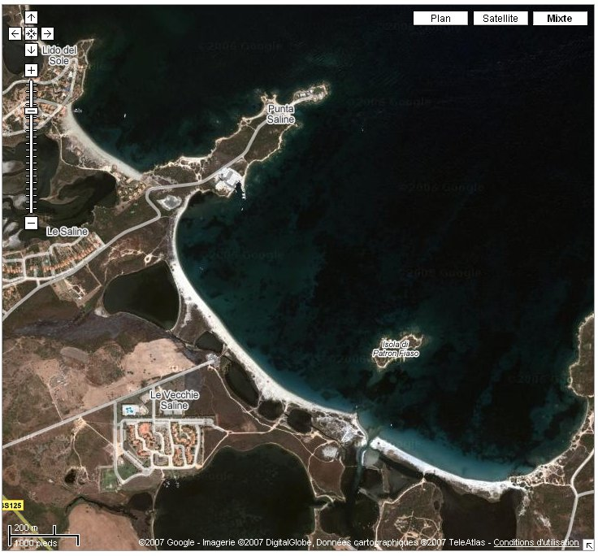
Clear and blue water, like in the Caribbeans. No obstacles in the water. Some local fishing men in the evening
It's a kind of half moon bay, maybe 2kilometers long. No obstacles on the beach. A lot of space on the beach for to rig and launch.
Best wind is from NE (sideshore from left) to E (kind of onshore depending where you stand on the beach), getting quite gusty there when coming SE (the island 'Tavolara' is in the wind direction causing gusts).
North of La Cinta, approx. 8 km south of Olbia. Follow the S125 southwards from Olbia, until you come to 'Le Vecchie Saline'. Turn left towards 'Punta delle Saline'. Parking possibility directly behind the beach (follow a little boardwalk to cross the salt lake) to reach the beach.
Pittulongu

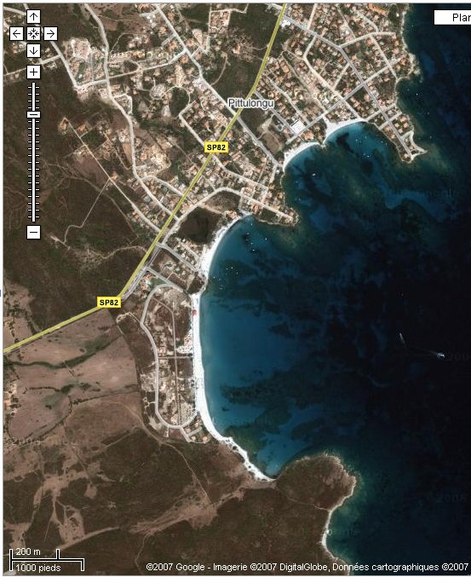
Beautiful, clear water. Flat to choppy. Shallow access
Long, sandy beach. Tourists during summer.
Au delà de l'ample golfe de Marinella, c'est le promontoire panoramique et évocateur de Capo Figari (Golfo Aranci) qui caractérise le paysage. Son importante masse calcaire est recouverte de forêts de chênes verts et de genévriers, et abrite la ravissante Cala Sabina et la petite Cala Moresca; l’îlot Figarolo est lui aussi recouvert d’épais maquis. Sur la côte au sud de la localité s'ouvre la jolie Cala Sassari, très vaste et riche en plages. La côte au sud d’Olbia est dominée par l’inaccessible Capo Ceraso, qui s'avère sûrement la zone la plus intéressante pour son milieu naturel suggestif et ses panoramas grandioses vers les autres belles localités situées au sud (Porto Istana, Porto San Paolo, Costa Dorata, Porto Taverna), si l’on exclut, provisoirement, les îles Molara et Tavolara, elles aussi d’une extraordinaire importance naturelle et panoramique

